Nové vojenské hodnosti platné od 1.1.2011
Současná hodnostní struktura profesionálních ozbrojených sil je naprosto nevyhovující a proto došlo při poslední novelizaci zákona k její změně která nabývá účinnosti k 1.1.2011. U "starého" hodnostního značení je nejnižší hodnost profesionálního vojáka rotný což nás dělá "armádou šarží". U nových hodností se začnou znovu užívat hodnosti jako vojín, svobodník, desátník a četař. Nejvíce změn proběhlo od mužstva až do sboru praporčíků a od sboru nižších důstojníků nám už jen pár hodností vypadlo.
Mužstvo
Vojín (voj.) Svobodník (svob.)
Poddůstojníci
Desátník (des.) Četař (čet.) Rotný (rtn.)
Sbor praporčíci
Rotmistr (rtm.) Nadrotmistr (nrtm.) Praporčík (prap.)
Nadpraporčík (nprap.) Štábní praporčík (št.prap.)
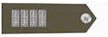

Sbor nižší důstojníci
Poručík (por.) Nadporučík (npor.) Kapitán (kpt.)
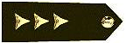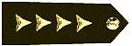
Sbor vyšší důstojníci
Major (mjr.) Podplukovník (pplk.) Plukovník (plk.)
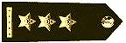
Sbor generálové
Brigádní generál (brig.gen.) Generálmajor (genmjr.) Generálporučík (genpor.)
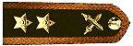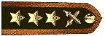
Armádní generál (arm.gen.)
